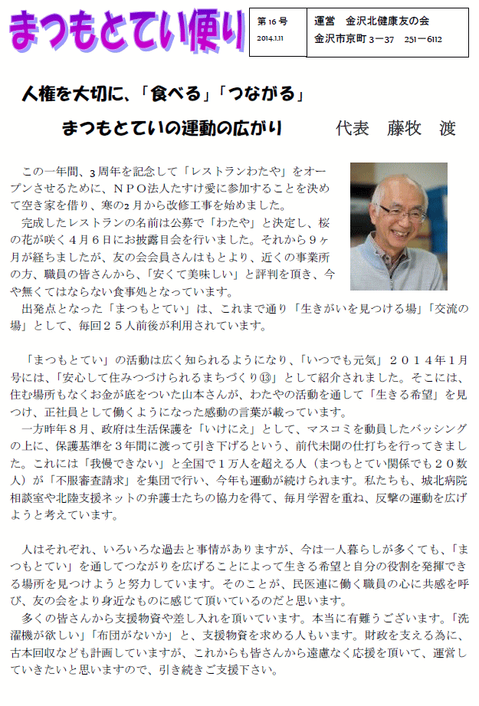石川県の城北病院とともに活動する金沢北健康友の会は、「生きがいセンターまつもとてい」をつくり、運営しています。同友の会が生活相談を受けたことがきっかけでつながりを持った方たちが、生活保護を受給しながら活躍している居場所です。

生活保護の受給で住まいや食を得られても、それだけでは孤独で生きていけない―そこで生まれた発想がまつもとていでした。

今年8月、金沢で開催された第6回生活保護問題議員研修会（主催・全国公的扶助研究会、生活保護問題対策全国会議）でも、「まつもとてい」の生活保護利用当事者の方が報告をしています。

**居場所づくり学習会（長野医療生協社保学校公開講座）**

**人と人とのつながりを育む**

**『まつもとてい』に学ぶ**

**講師　　氏**（石川勤労者医療協会城北病院・金沢北健康友の会会長）

**日時　11月15日（土）午後2時～4時**（受付1時半～）

**場所　長野市中部公民館4階ホール**（鶴賀緑町：地図裏面）

**参加費無料　申込不要（どなたもご参加いただけます）**

**共催　反貧困ネット長野／長野医療生協**

**反貧困ネット長野事務局　新津、宮﨑**

**直通070-6988-2771（月～金・午前９時～午後５時）※留守の場合は、メッセージをいただければ折り返します。**

**長野医療生活協同組合　電話026-234-3307　ファックス026-234-1493**

**メールアドレス**[**y-miyazaki@healthcoop-nagano.or.jp**](mailto:y-miyazaki@healthcoop-nagano.or.jp)

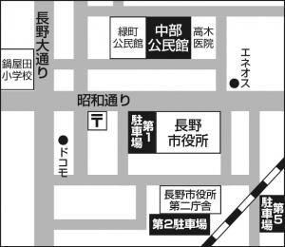**長野市中部公民館**

鶴賀緑町1596-13　Tel：026-234-1883

会場に駐車場はありません。

長野中央病院立体駐車場におとめいただけば無料対応ができます。

もしくは、市役所駐車場をご利用ください。駐車印は公民館窓口にありますので駐車券をお持ちください。

「反貧困ネット長野」とは事務局（長野市西鶴賀町1570長野医療生協内）

長野市を中心とする地域で、10団体と賛同する個人が2009年5月に結成。

雇用、営業、暮らしを破壊する政治のなかで困難な暮らしを強いられている人たちを支援する。毎月１回の相談会のほか、生活に困難を抱える方の居場所づくり「里庵（りあん）みんなの家」と、小学生から高校生を対象とした無料学習サポート「きずな塾」を運営。長野県「生活困窮者の絆再生事業」補助金をうけています。

Twitter　@ naganohanhinkon

C:\Users\企画教育部\AppData\Local\Microsoft\Windows\Temporary Internet Files\Content.IE5\309D4D6I\MC900445570[1].wmf生活底上げ実現長野県連絡会・反貧困ネットワーク信州に参加しています。

ホームページ　<http://seikatsusokoage.web.fc2.com/index.html>

※以下の取組みも共同しています

長野県教職員組合

「子どもと親の教育相談室」

月～土・午前10時から午後5時

電話026-234-3374

ファックス026-234-3386

予約制で面接相談も受付けます。